师范生教师专业技能过关考核线上操作考生手册

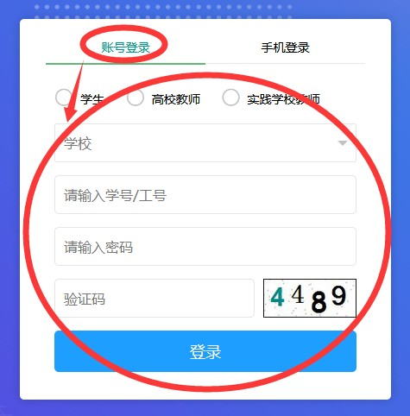
- 登录浙师智慧教师教育平台http://smartedu.cn/，点击网页右上角【登录】
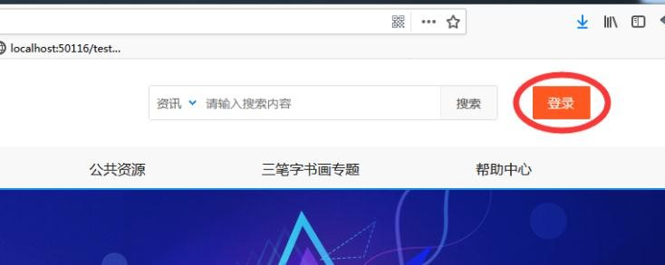
- 选择【账号登陆】，选择角色为【学生】，选择学校，填写账号、密码、验证码，点击【登录】

- 选择自己参与的考核活动

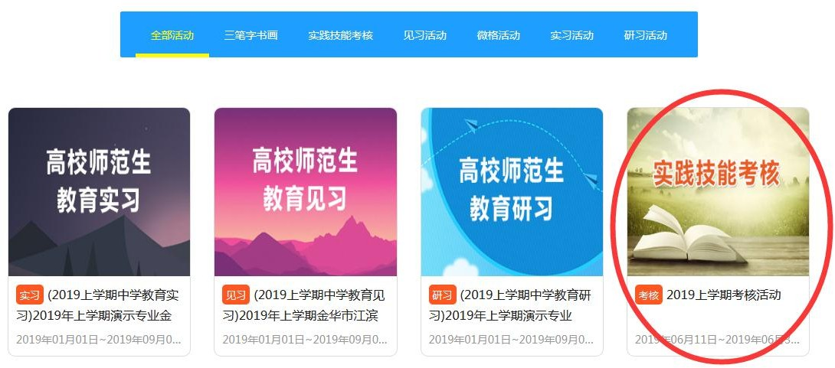

- 点击【活动任务】，点击【查看准考证】，查询考试信息
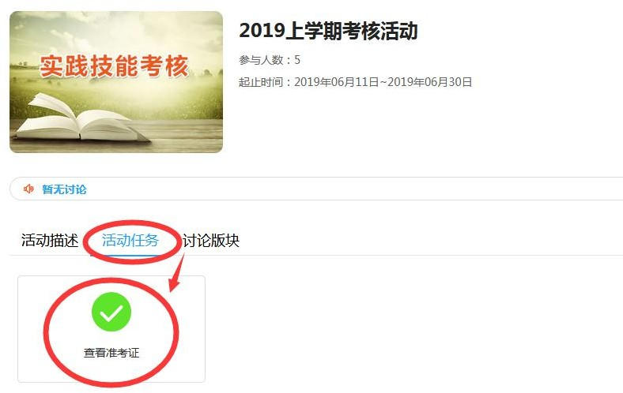
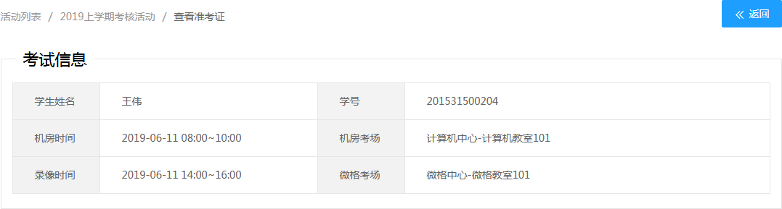

- 按规定时间进入考核系统http://exam.smartedu.cn/，选择学校，输入账号、密码、验证码，点击【登录】
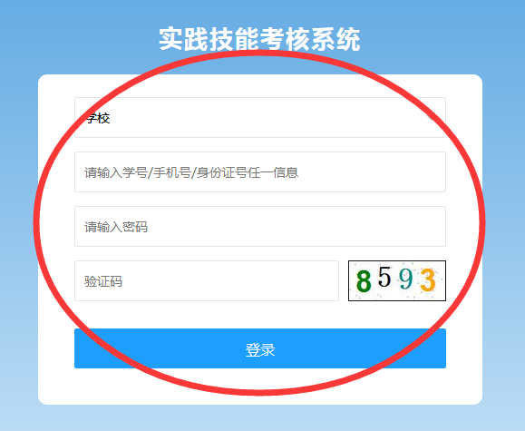

- 阅读考生须知后，点击【开始考试】

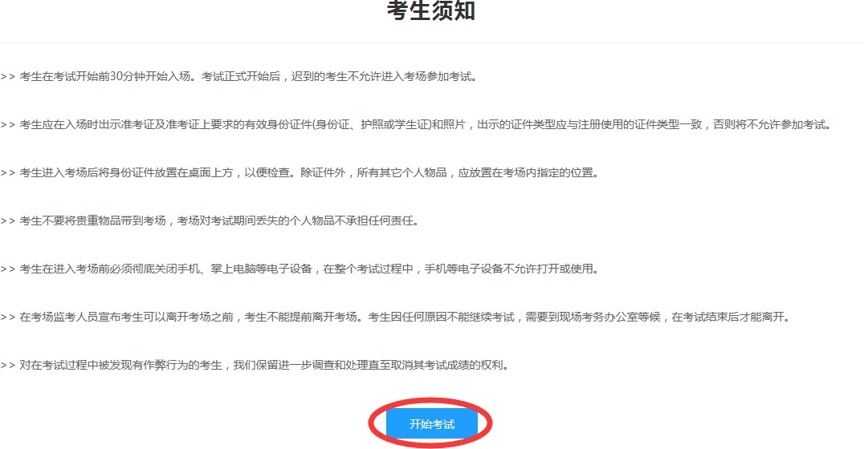

- 提交教学设计有两种方式

① 在线制作：选择教学设计，点击【在线制作】
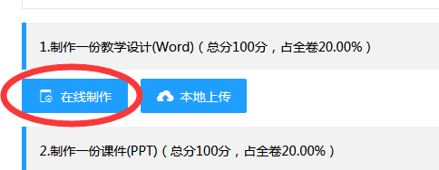

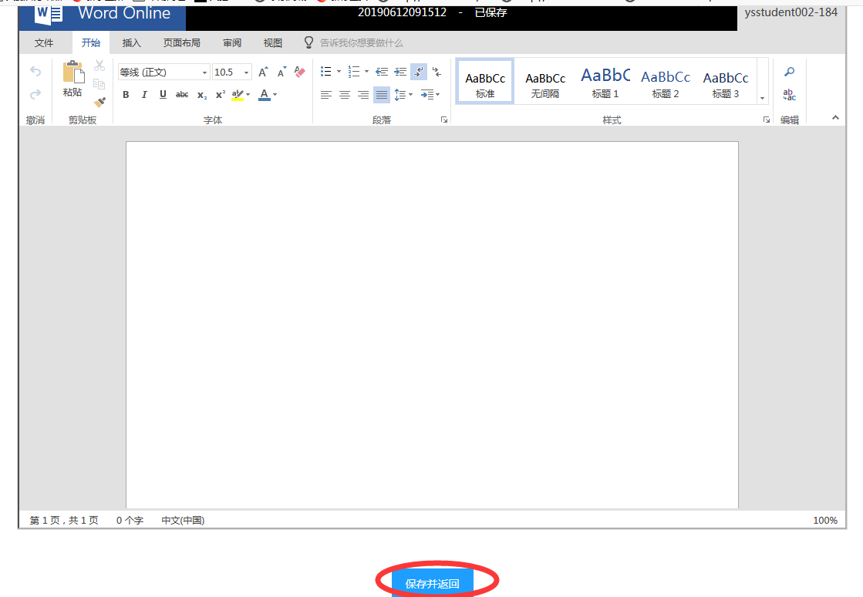
在插件中制作教学设计，点击【保存并返回】

② 本地上传：在本地制作教学设计后，选择教学设计，点击【本地上传】

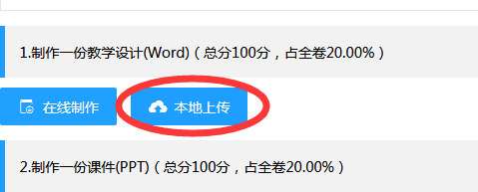

- 提交课件的方式有两种：

① 在线制作：选择课件，点击【在线制作】
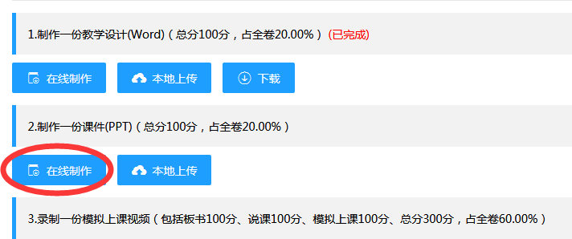

在插件中制作课件，点击【保存并返回】

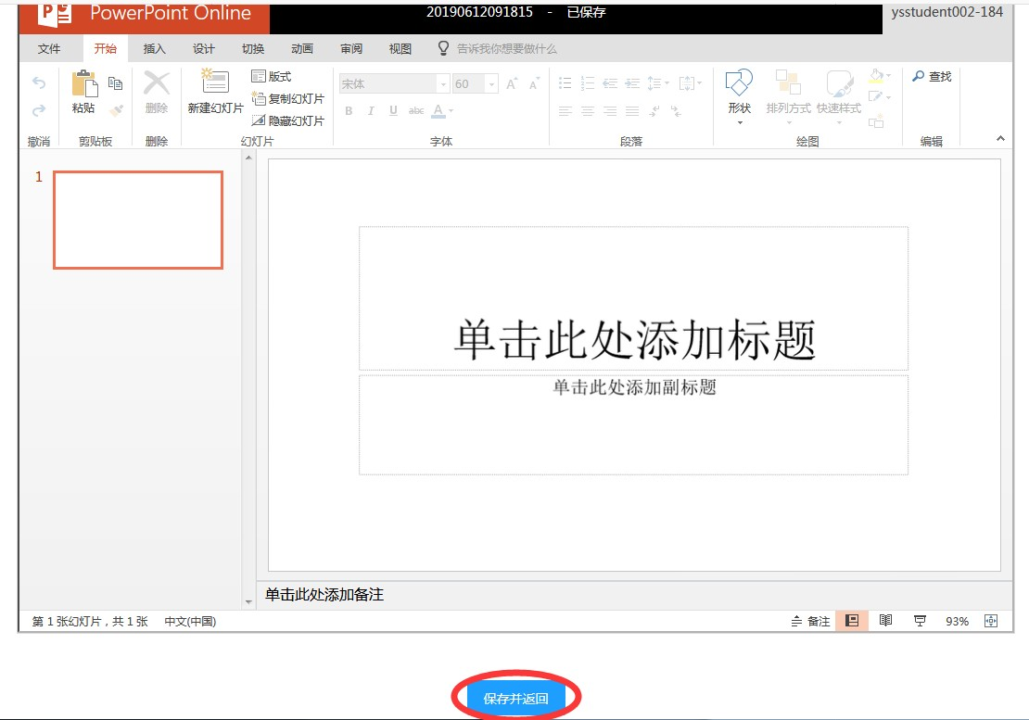

② 本地上传：在本地制作课件后，选择课件，点击【本地上传】
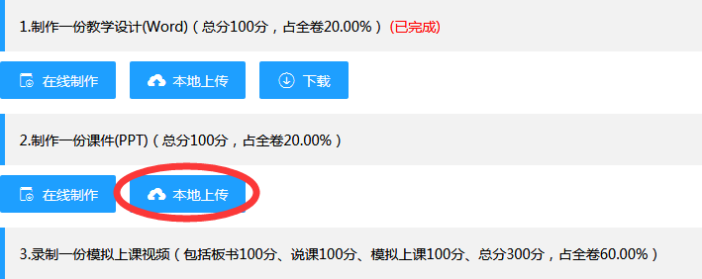

- 退出考试前点击下方【保存并退出】，

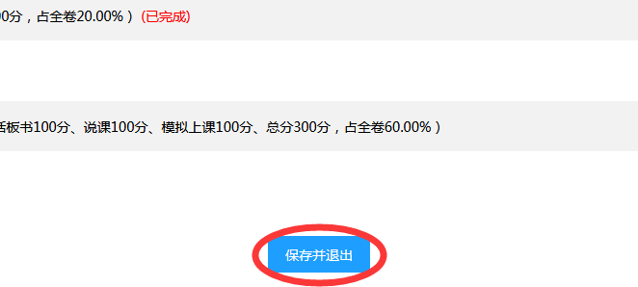

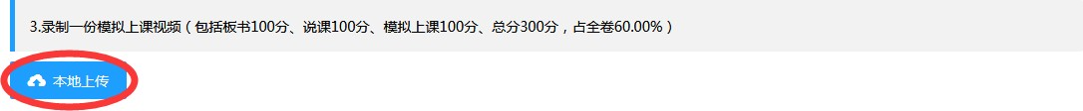
- 按时进入考核系统，在录制模拟上课视频后，重新登录考核系统，选择模拟上课视频， 点击【本地上传】，选择刚才录制的视频文件

- 提交成功后视频会自动转码，无需等待转码，点击【保存并退出】
